提示：请将答案写在答题纸上，写在试卷页或草稿纸上的无效。交卷时请将答题纸（1-2页）和试卷页、草稿纸分开上交。写在背面或写错位置的一定要注明。
一、填空题（3分*8=24分）
1.极限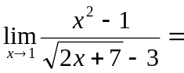 6 .
2.极限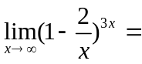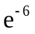.
3.极限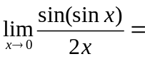 1/2 .
4. 函数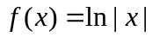的导数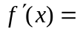 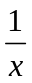 . 注：答为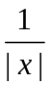不给分
5.设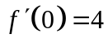，则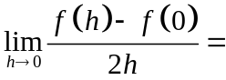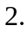
6.设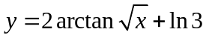，则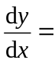 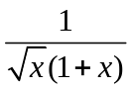.
7.设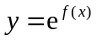，其中可微，则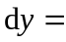 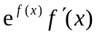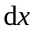
8. 已知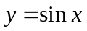，则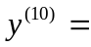 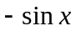
二、单项选择题（3分*7=21分）
1. 设数列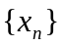满足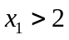，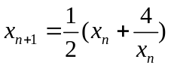（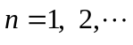），已知极限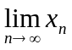存在，则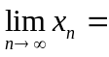（ B ）.
(A) 0； (B) 2； (C) -2； (D) 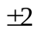 .
2.设函数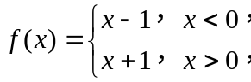则（ C ）.
（A）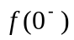,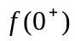都不存在； （B）,都存在且相等；
（C）,都存在，但不相等； （D）以上都不对.
3.函数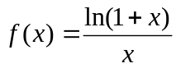的连续区间是（ C ）.
（A）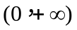； （B）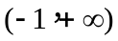；
（C）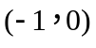及； （D）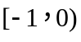及.
4.是函数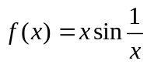的（ A ）间断点.
（A）可去 （B）跳跃 （C）无穷 （D）振荡
5.设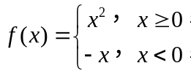 则在处的（ A ）.
(A) 左右导数都存在； (B) 左导数存在，右导数不存在；
(C) 左导数不存在，右导数存在； (D) 左右导数都不存在.
6.若函数在点处不连续，则在（ A ）
(A)必不可导； (B) 必定可导； (C) 不一定可导； (D) 必无定义.
7.下列函数在点可微的是（ B ）.
(A) 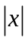； (B) 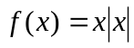； (C) 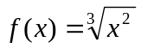； (D) .
三、极限（6分*4=24分）
1.求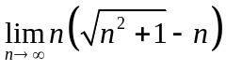
解：=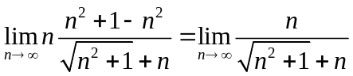(3分)
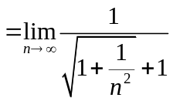=(6分)
2.求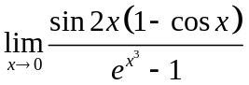
解：=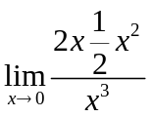 = (6分)
3.求极限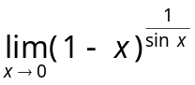.
解：=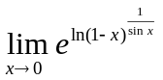=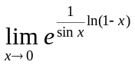
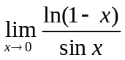=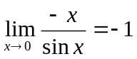，所以=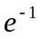
4. 用夹逼准则求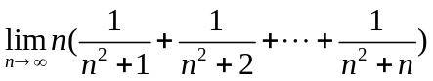.
解：设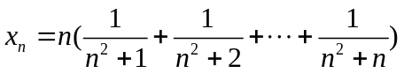，则
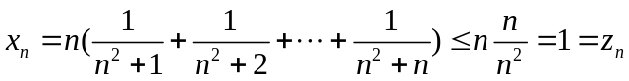，
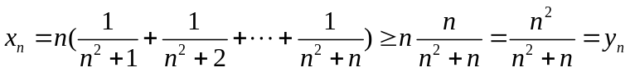，
而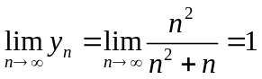，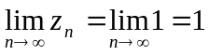，根据夹逼准则，得
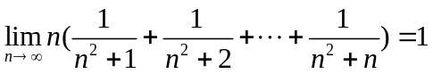.
四、导数（6分*3=18分）
1.设函数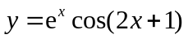，求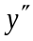.
解：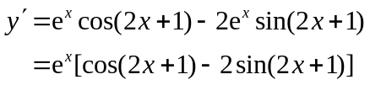，
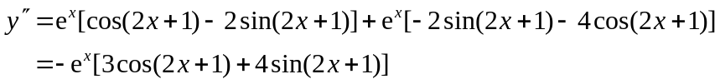
2. 设函数由方程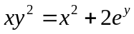所确定，求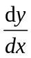.
解：方程两边同时求微分，有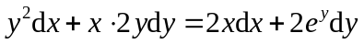，
解得，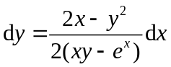．
所以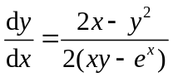．
3. 写出曲线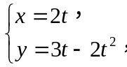在点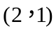处的法线方程：
解：切点对应参数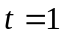，
切线斜率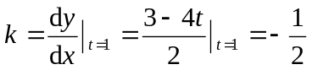，
法线方程为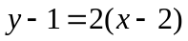，即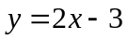．
五、计算题（6分）已知时，与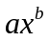为等价无穷小,且极限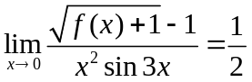,求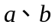的值.
解：由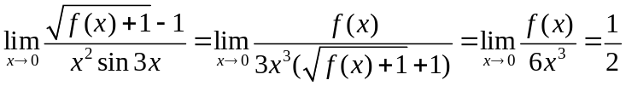(3分)
所以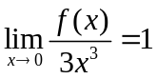(4分)
从而时，与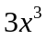为等价无穷小. (5分)
因此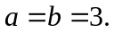(6分)
六、证明题（7分）
已知函数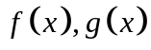在上连续，且在内存在相等的最大值，又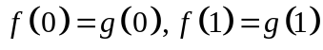，证明：存在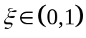，使得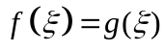；
证明：设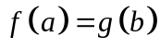为上的最大值，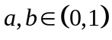，
若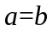，取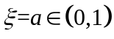，则；
若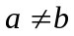，令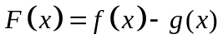，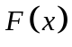在上连续，
且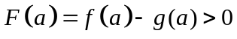，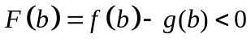，则由零点定理，存在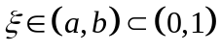，使得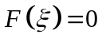，即。

